附件1
2022年神木城区义务教育学校招生计划及招生范围
一、城区小学
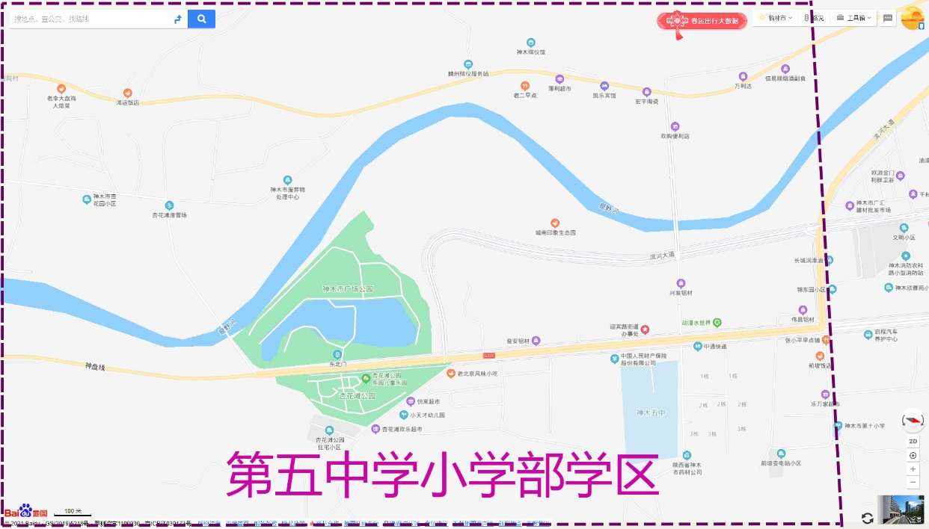
1.神木市第五中学小学部：招收2个班100名学生。招生范围前坡路以南（含前坡村、王家畔村、李家阴洼村、石窑院村、庙梁村）。
2.神木市第十一小学：招收8个班400名学生。招生范围光明路、河畔路以南，东兴街以西（不含呼家圪台商住楼、亚华瑞园），前坡路以北，滨河大道南段以东。 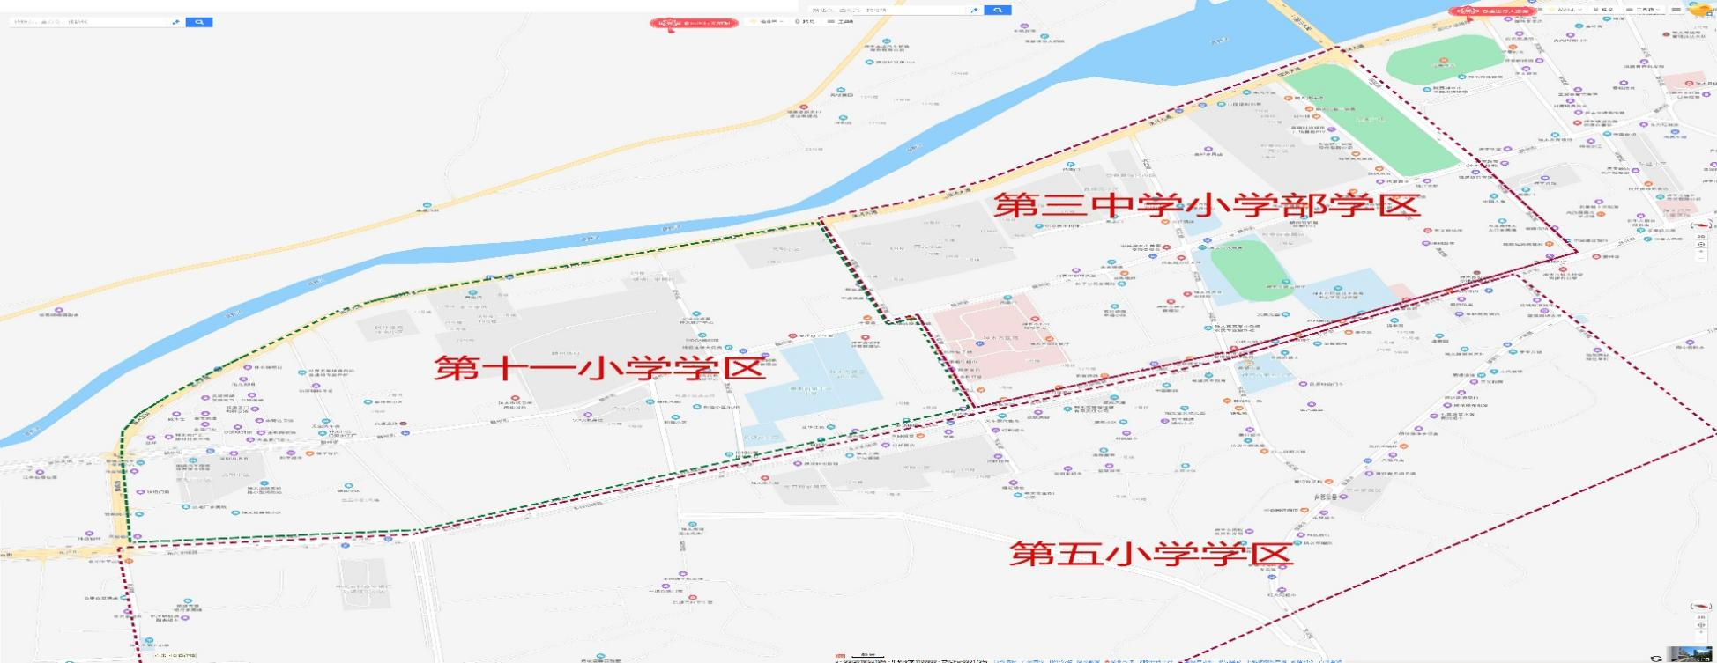
3.神木市第九小学：招收6个班300名学生。招生范围兴南路和神马路交界处以东（呼家圪台沟）。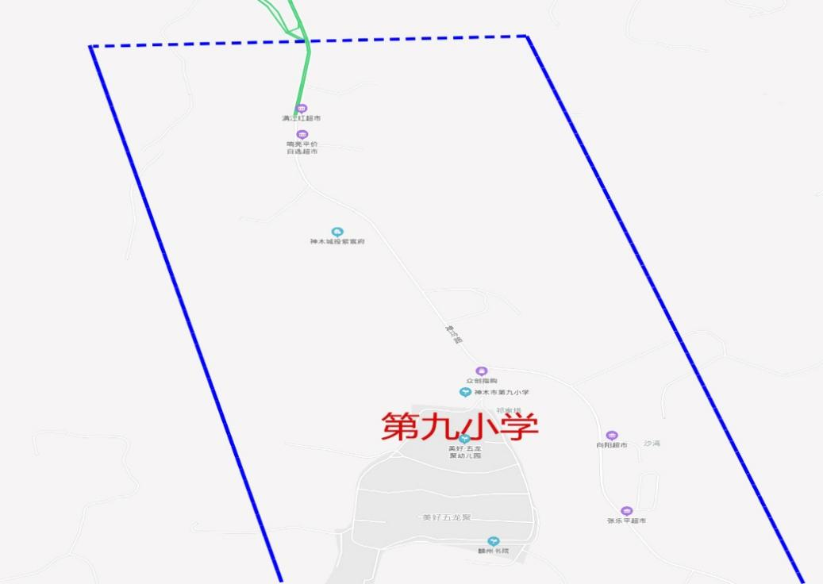
4.神木市第五小学：招收6个班300名学生。招生范围前坡路东段（不含前坡村）以北，东兴街以东（含呼家圪台小区住宅楼、亚华瑞园），兴南北路以南，兴南路与神马路交界处以西。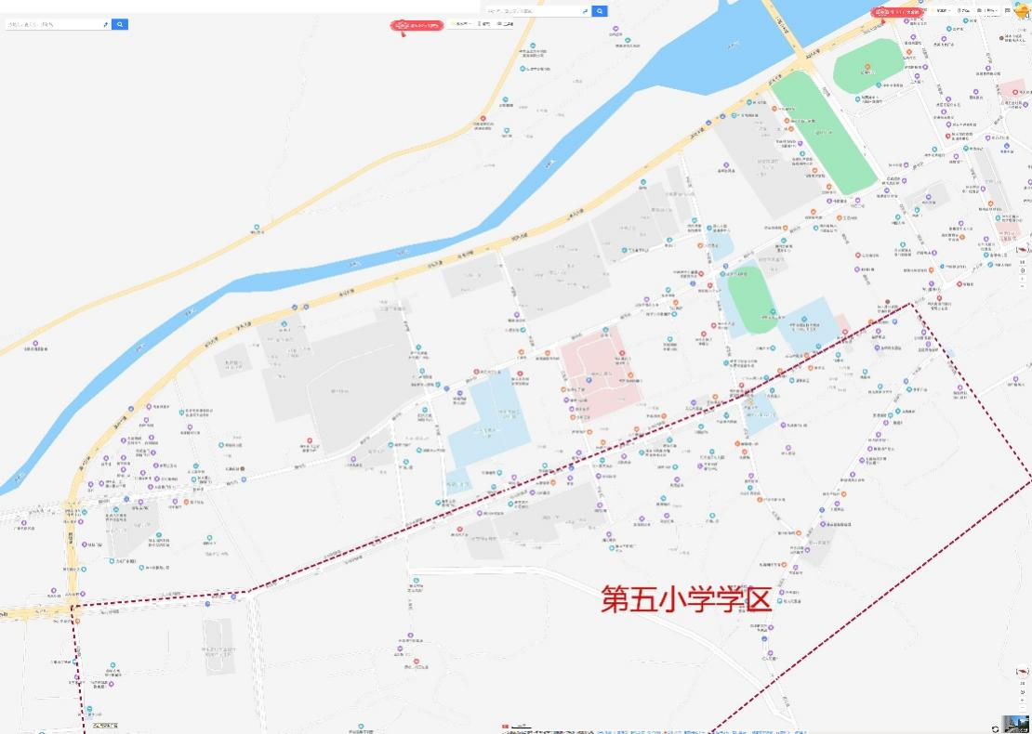
5.神木市第三中学（原神木职教中心旧址）小学部：招收10个班500名学生。招生范围光明路、河畔路以北，东兴街以西，迎宾路以南。
6.神木市第二小学：招收4个班200名学生。招生范围迎宾路沿东兴街至兴南北路以北，东岳路（含火神庙沟）、古城南路沿东大街南十字巷、东三道巷、南大街至西大街以南，西沟街道丰家塔社区、丰家塔村、吴家塔村。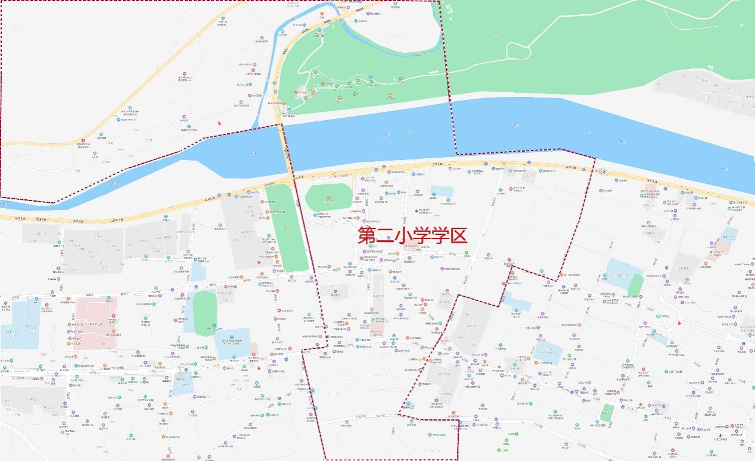
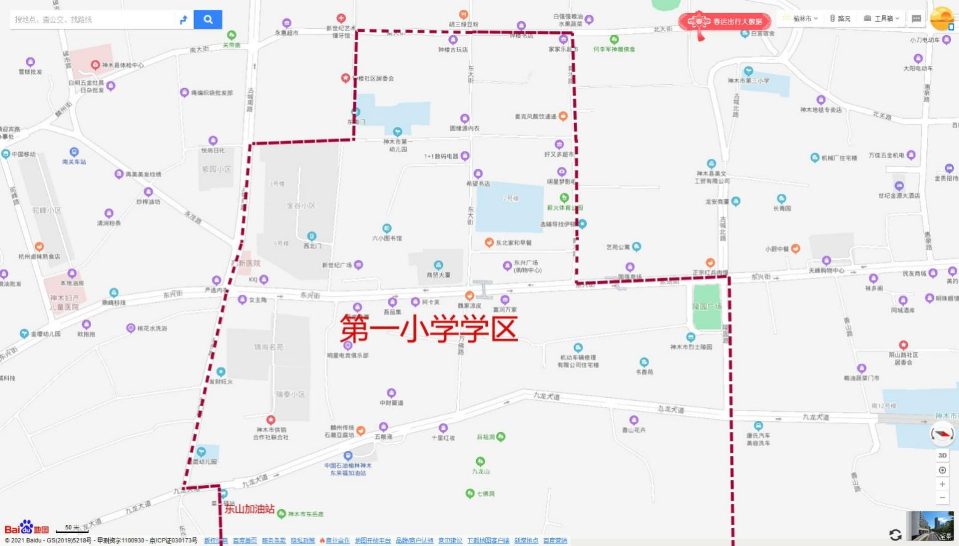
7.神木市第一小学：招收8个班400名学生。招生范围东岳路（不含火神庙沟）、古城南路沿东大街南十字巷至东三道巷以北，南大街、北大街以东，育才路沿东兴街至陵园路以南。
8.神木市第三小学：招收8个班400名学生。招生范围陵园路沿东兴街至育才路、北大街、西大街以北；阴山路东段沿东兴街至惠安路以南。
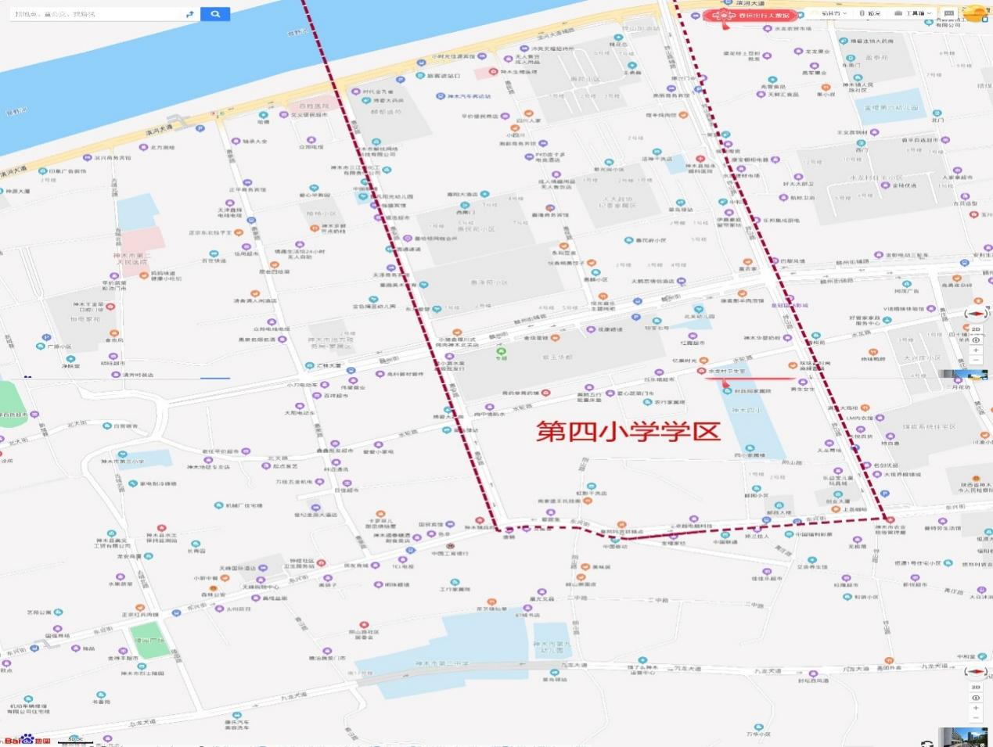
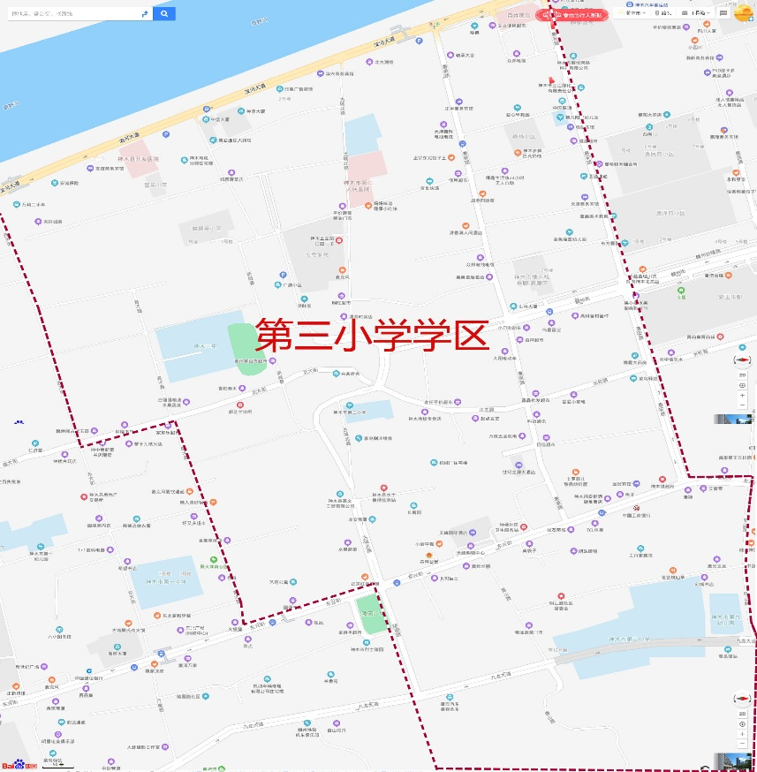
9.神木市第四小学：招收12个班600名学生。招生范围东兴街以西，惠安路以北，铧山路以南。
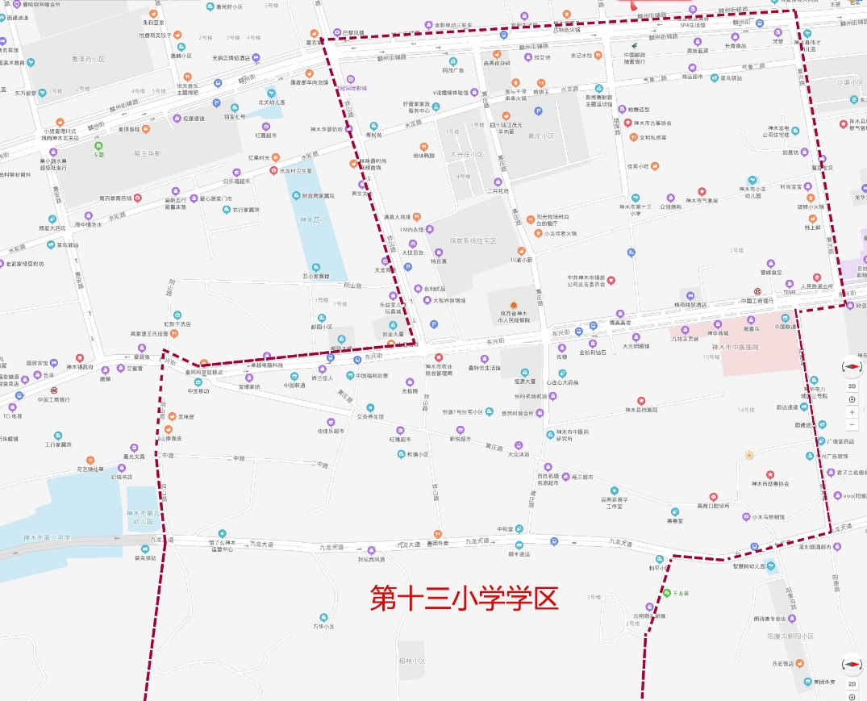
10.神木市第十三小学：招收4个班200名学生。招生范围阴山路沿东兴街至铧山路以北，麟州街以东，复兴路、阳崖路以南（不包括阳崖沟）。
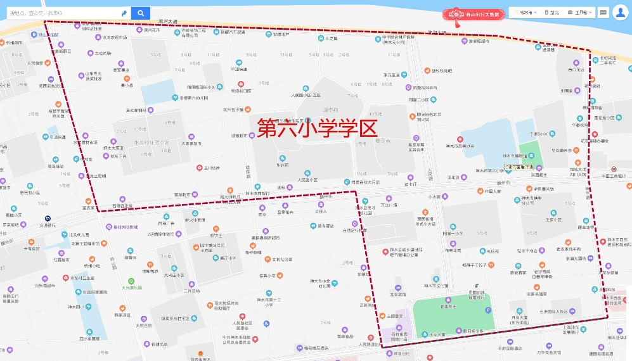
11.神木市第六小学：招收13个班650名学生。招生范围神华路以南，东兴街以西，复兴路沿麟州街至铧山路以北。
12.神木市第八小学：招收9个班450名学生。招生范围东兴街以东，阳崖路以北（包括阳崖沟），兴神路以南。
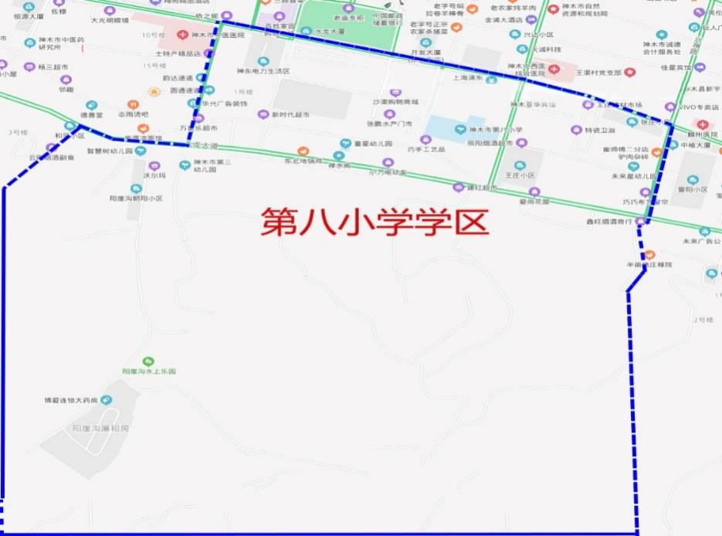
13.神木市第七小学：招收8个班400名学生。招生范围东兴街以西，神华路以北，北广场路以南。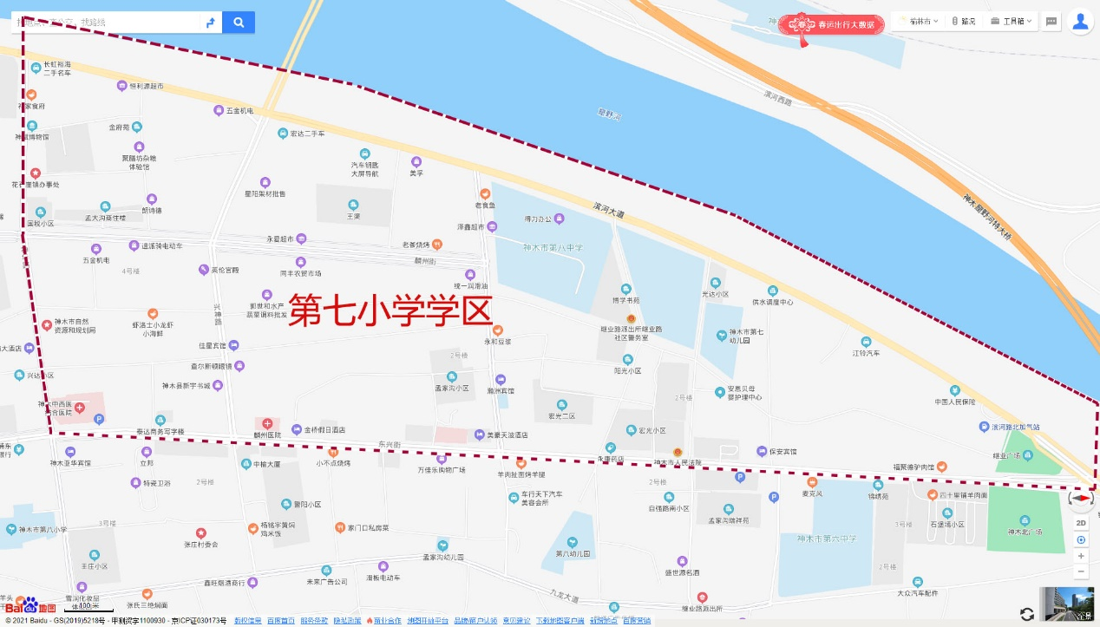

14.神木市第六中学小学部：招收10个班500名学生。招生范围东兴街以东，兴神路以北，滨河新区学苑路以南（鸳鸯塔区域）。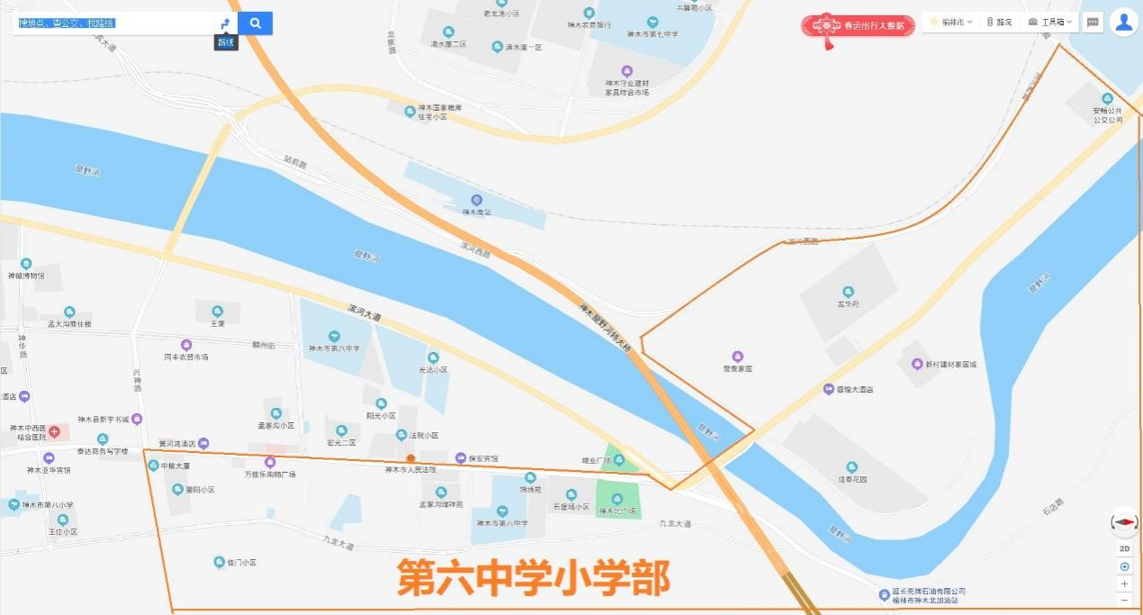
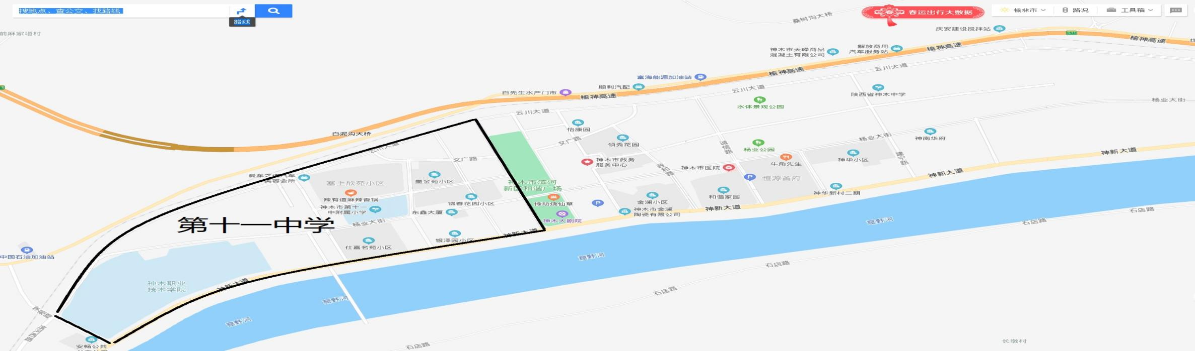
15.神木市第十一中学小学部：招收9个班450名学生。招生范围滨河新区和谐广场南路以南，学苑路以北。

16. 神木市第十三中学（慈善学校）小学部：招收10个班500名学生。招生范围滨河新区和谐广场南路以北，神新大道沿建安路以南至杨业大街以西。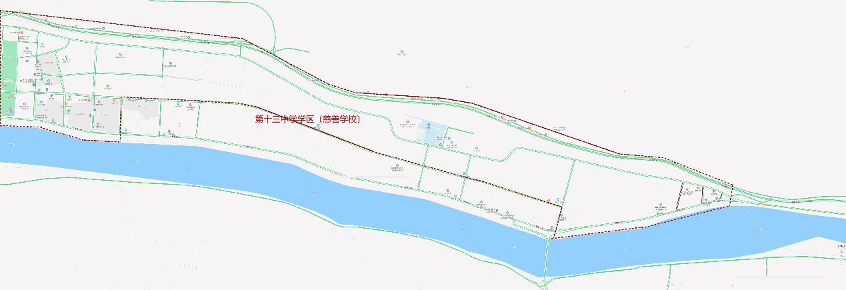
17. 神木市第十中学（西交康桥实验学校）小学部：招收2个班100名学生。招生范围西沙区域勤学路以东。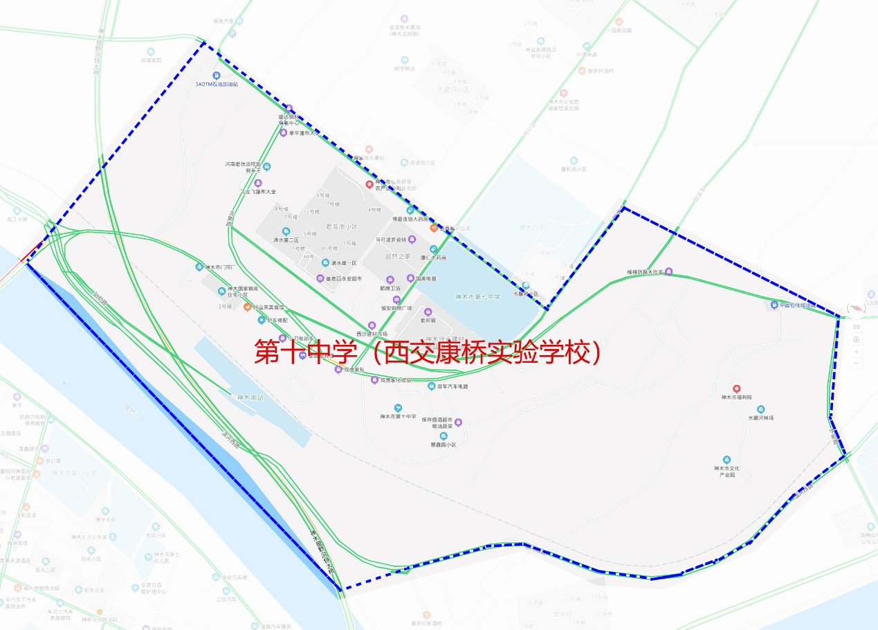

18.神木市第十二小学：招收11个班550名学生。招生范围西沙区域勤学路以西。
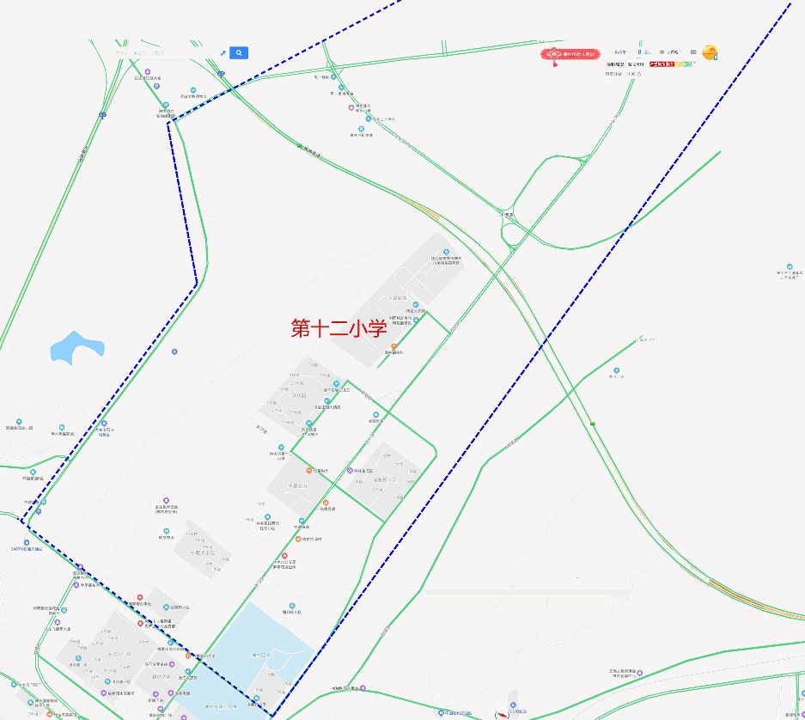
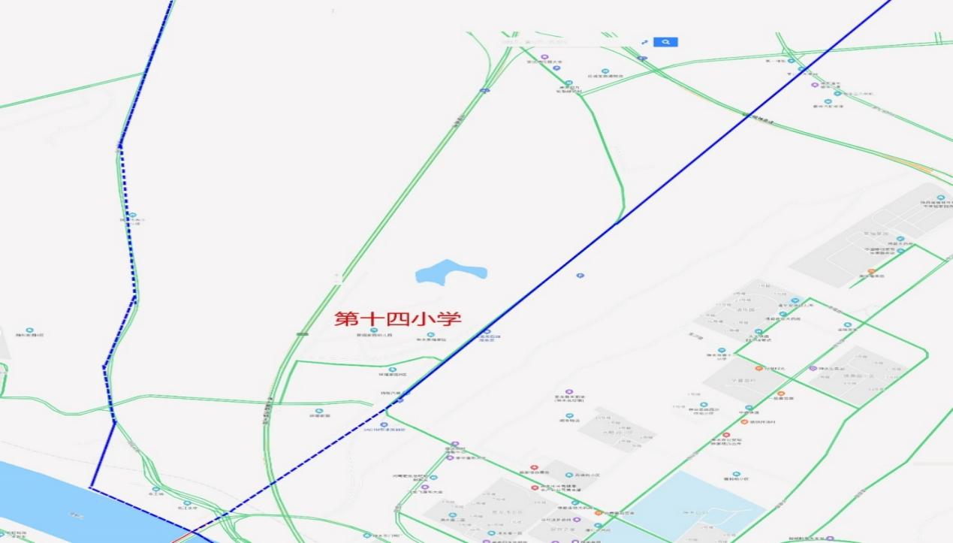
19.神木市第十四小学（聚福家园小学）：招收5个班250名学生。招生范围龙泉路以南，迎宾大道以北。
20.神木市第九中学小学部：招收6个班300名学生。招生范围铧山区域。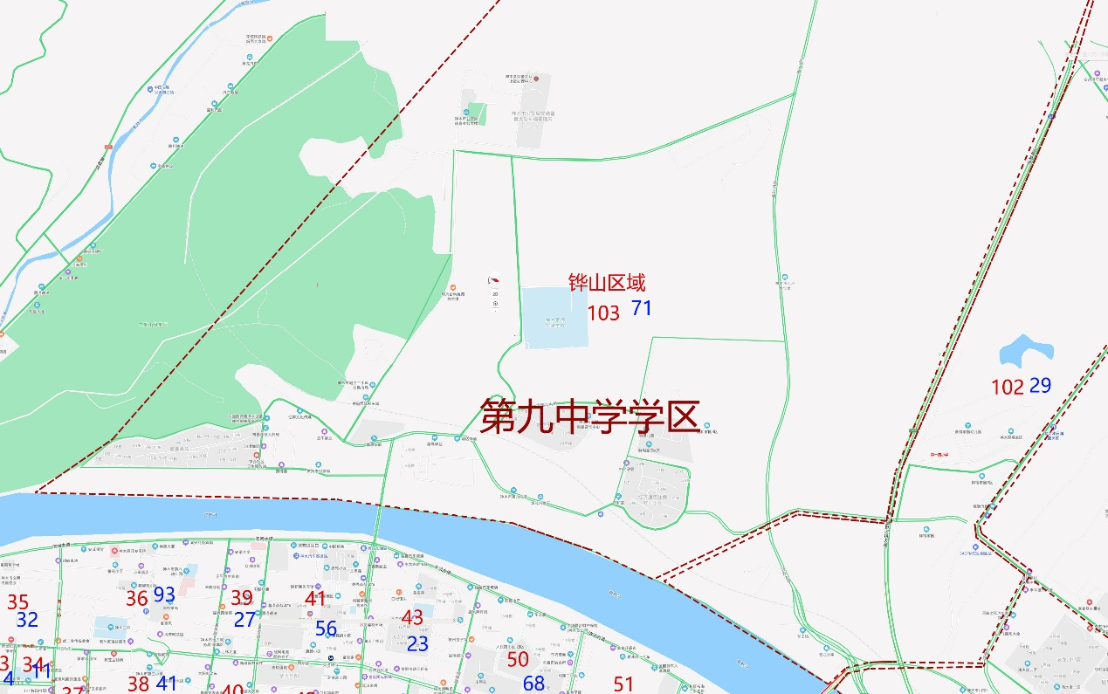 21.北京师范大学神木实验学校小学部（铧阳路9号）：招收8个班320名学生。招生范围为神木户籍且在神木市公民办幼儿园就读的大班幼儿。
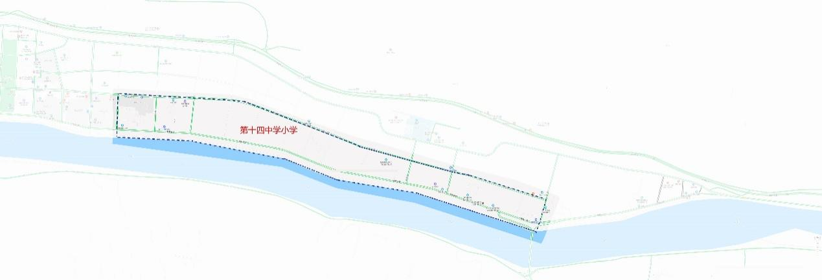
22.神木市第十四中学（神华三期九年制学校）小学部：招收6个班300名学生。招生范围滨河新区建安路以北，杨业大街以东，广顺路以南。
二、城区初中
1.神木市第五中学初中部：招收12个班600名学生（含奥体班）。招生范围农科路、兴南路与神马路交界处以南（不含呼家圪台沟），王家畔村、李家阴洼村、石窑院村、庙梁村。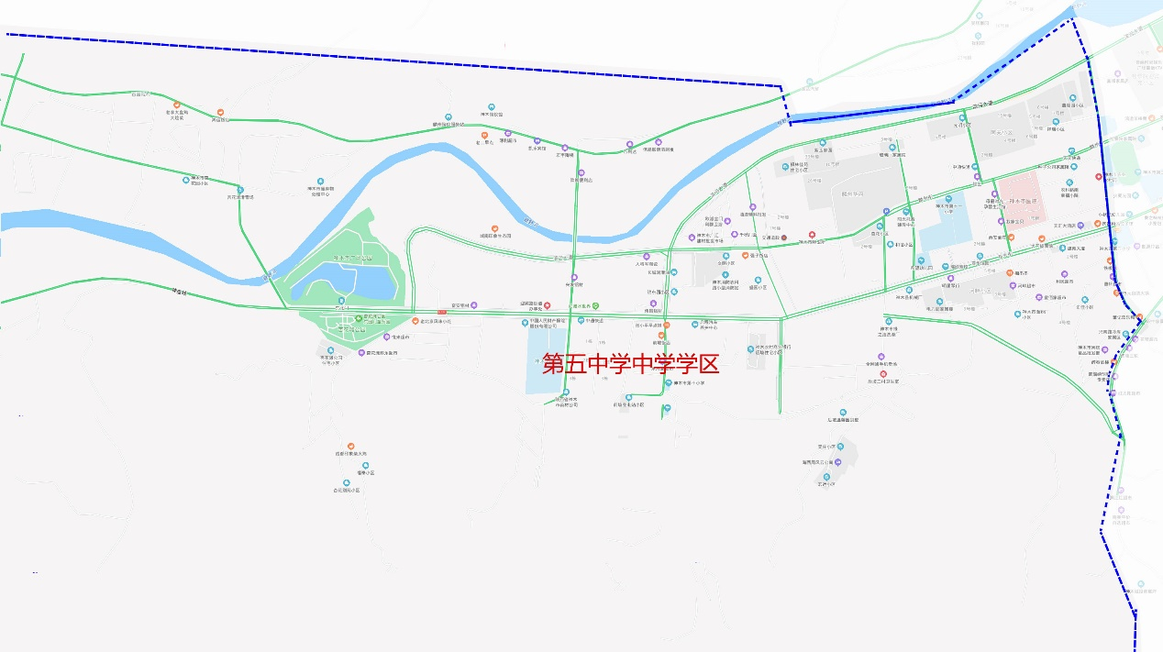
2.神木市第三中学（原神木职教中心旧址）初中部：招收12个班600名学生。招生范围农科路、兴南路与神马路交界处以北，东岳路、古城南路以南（含呼家圪台沟），西沟街道丰家塔社区、丰家塔村、吴家塔村。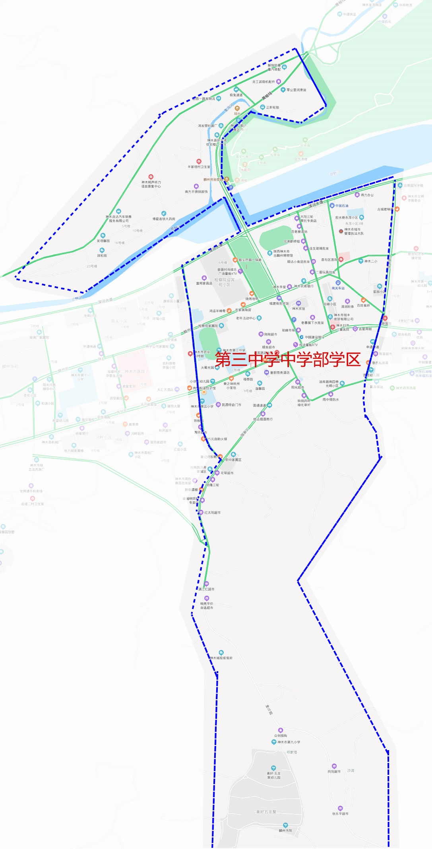
3.神木市第一中学（原神木中学）：招收12个班600名学生。招生范围东岳路、古城南路以北，万佛路沿东兴街向北至精煤路以南。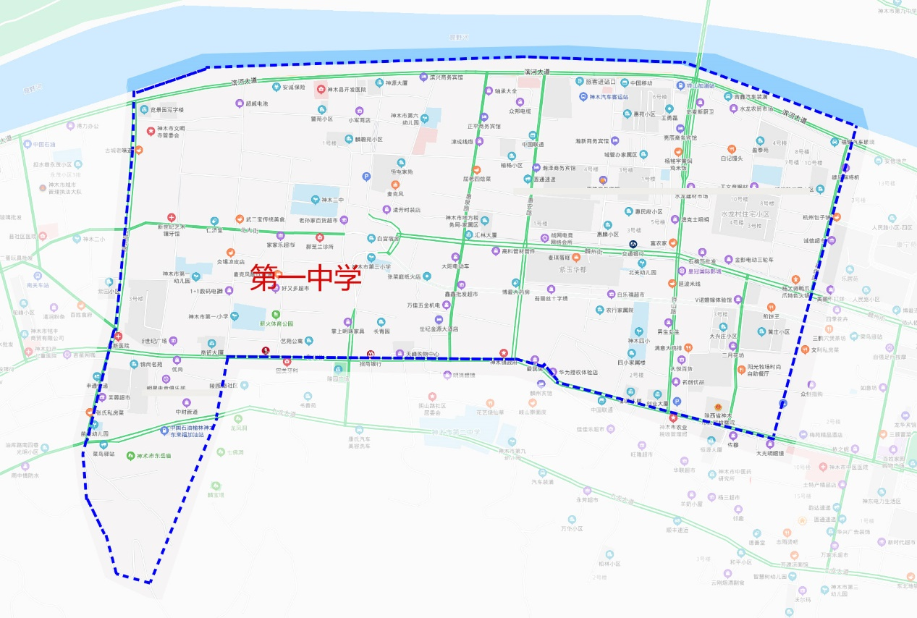
4.神木市第二中学：招收22个班1100名学生（含奥体班）。招生范围万佛路以北，东兴街以东，阳崖路以南。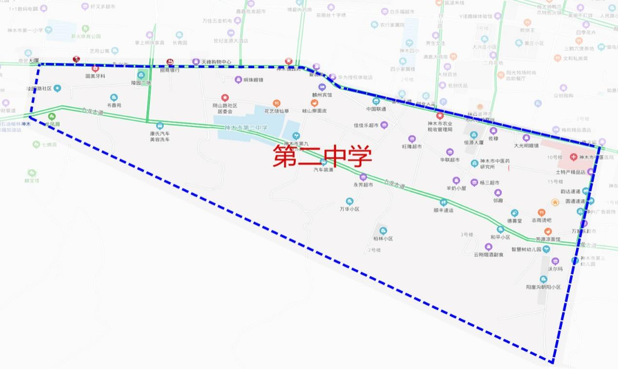
5.神木市第八中学：招收22个班1100名学生（含奥体班）。招生范围阳崖路沿东兴街向南至精煤路以北，神华路沿东兴街向北至长城路西段以南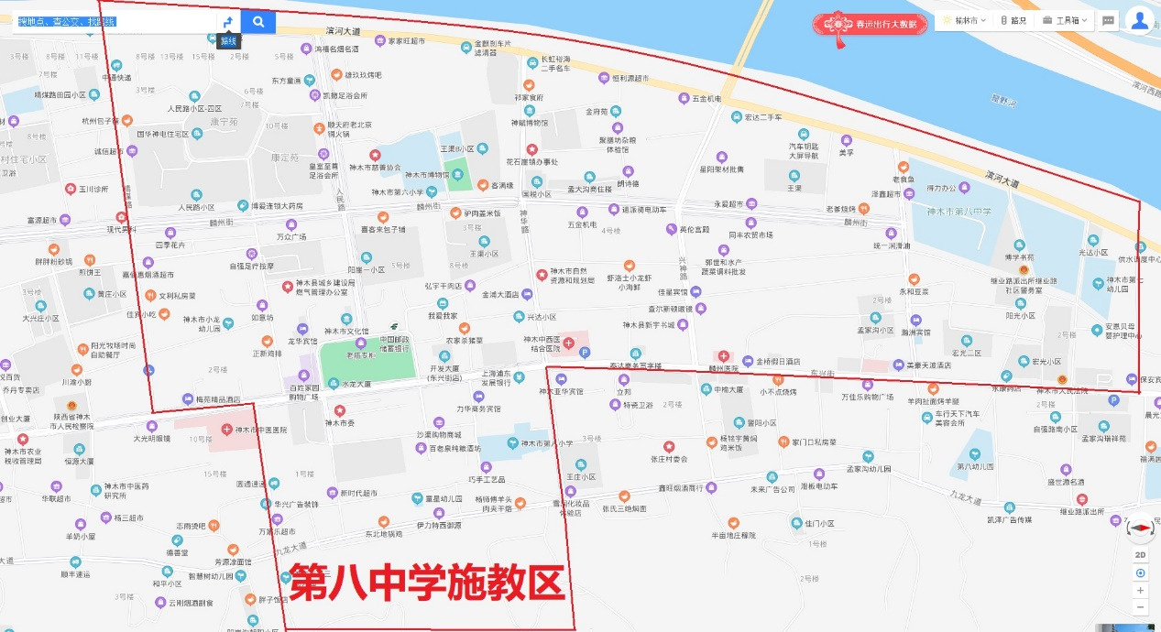
6.神木市第六中学初中部：招收8个班400名学生（含奥体班）。招生范围神华路东段沿东兴街向北至长城路西段以北，滨河新区学苑路以南（鸳鸯塔区域）。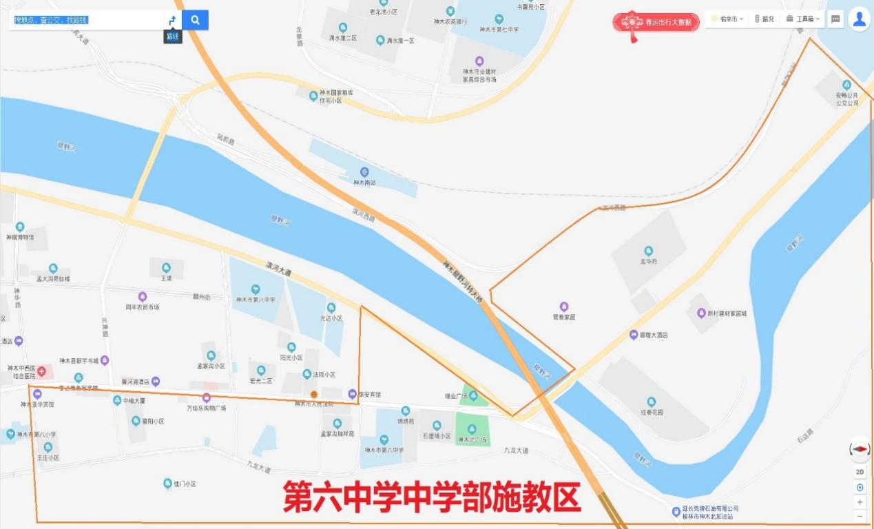
7.神木市第十一中学初中部：招收6个班300名学生（含奥体班）。招生范围滨河新区和谐广场南路以南，学苑路以北。
8. 神木市第十三中学（神木市西交康桥慈善学校）初中部：招收6个班300学生。招生范围滨河新区和谐广场南路以北，神新大道沿建安路以南至杨业大街以西。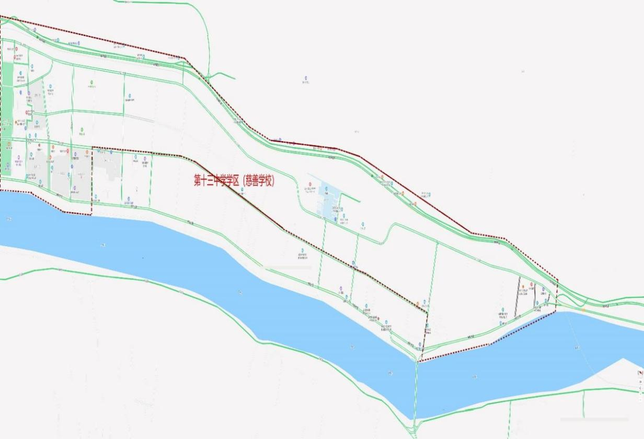

9. 神木市第十中学（西交康桥实验学校）初中部：招收6个班300名学生。招生范围西沙区域。
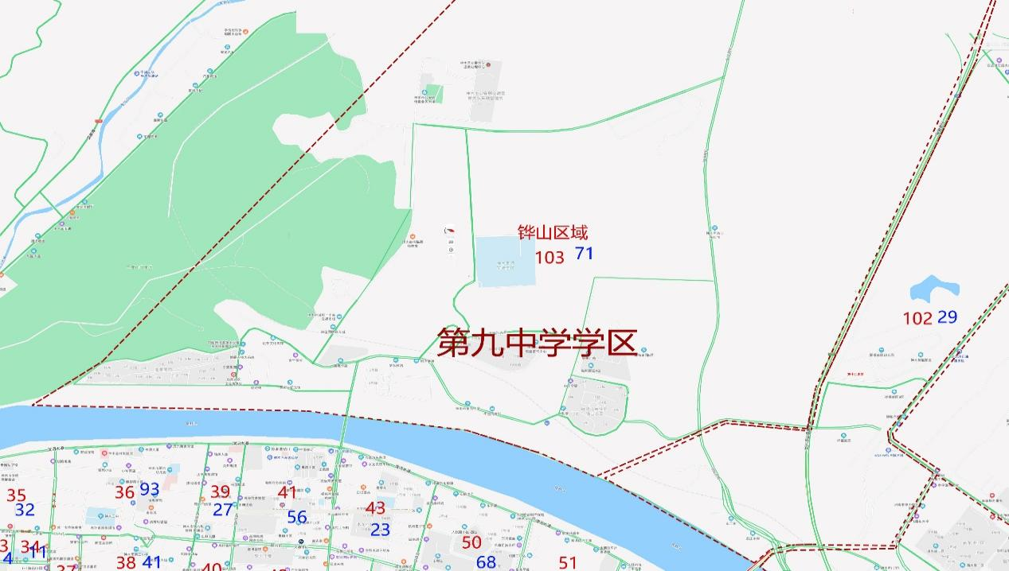
10.神木市第九中学初中部：招收4个班200名学生。招生范围铧山区域。
11.北京师范大学神木实验学校初中部：招收8个班320名学生。招生范围神木户籍且具有神木学籍的小学六年级毕业学生。
12.神木市第十四中学初中部：招收6个班300名学生。招生范围滨河新区建安路以北，杨业大街以东，广顺路以南。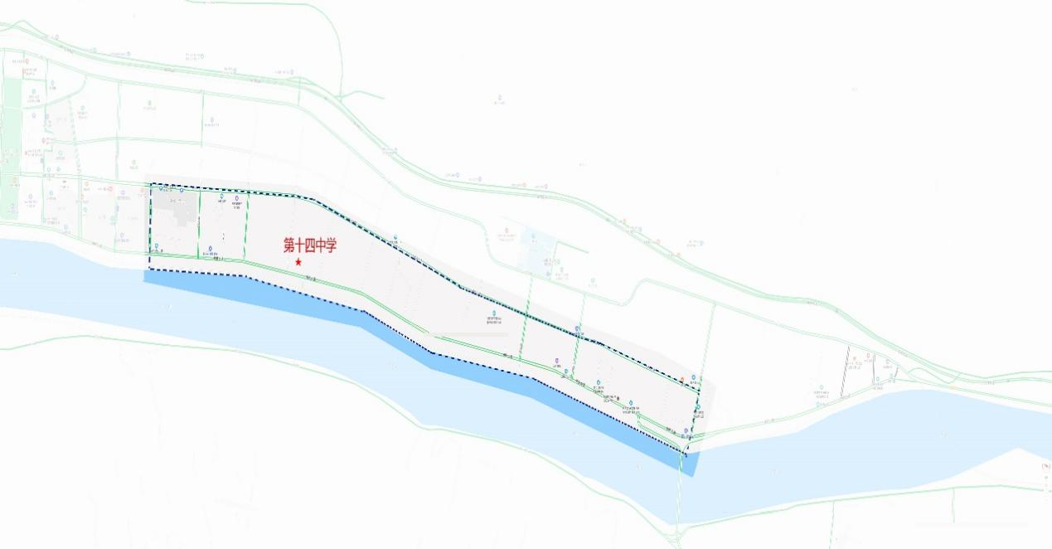

附件2：
2022年神木市义务教育学校招生入学申请登记表
登记编号（学校填写）：
申请学校 |  |  |  |  |  |  |  |  | 入学年级
学  生  信  息 | 姓 名 |  | 性别 |  |  | 民族 |  |  | 出生日期
 | 身份证号 |  |  |  |  |  |  | 学籍号
 | 户号 |  | 户主 |  |  |  |  | 与户主关系 |  |  | 户口性质 |  | □神木户籍 □非神户籍
 | 户籍所在地 | 省（市、自治区） 市 县（市、区、旗、州）
 | 现居住地址 | 神木市 镇（街道办） 社区（村） 门牌号
 | 就读学校（幼儿园）
监护人信息 |  | 姓名 |  | 监护关系 |  | 身份证号 |  |  |  |  |  | 工作单位 |  |  | 联系电话
监护人1
监护人2
学校片区内  房户类型 |  | □有户有房□优抚对象□有户无房  □有房无户□无户无房
相关证明  证件材料  （复印件  附后） |  | 1.户口簿 □有 □无  2.居住证 □有 □无  3.实际居所证明 （□房屋产权证 □房屋租赁备案证明 □其它） □有 □无  4.就业务工证明 □有 □无  5.其它资料（须注明）
学校、  幼儿园  学籍审  查意见 |  | 经审核，该生现学籍在我校（园）小学六年级（学前大）班学生，现家庭居住地址： ，应当到小学一年级（初中七年级）就读。  班主任： 校（园长）： （学校盖章） 年 月 日
资格审核 |  | 学校意见：  (盖章) 年 月 日 |  |  |  |  |  |  |  | 街道（社区）意见：  (盖章) 年 月 日
附件3
2022年北师大神木实验学校招生入学申请登记表
登记编号（学校填写）：
申请学校 |  |  |  |  |  |  |  |  | 入学年级
学  生  信  息 | 姓 名 |  | 性别 |  |  | 民族 |  |  | 出生日期
 | 身份证号 |  |  |  |  |  |  | 学籍号
 | 户号 |  | 户主 |  |  |  |  | 与户主关系 |  | 户口性质 |  | □农业户口 □非农户口
 | 户籍所在地 | 陕西省榆林市神木市 镇（街道办） 村（社区） 门牌号
 | 现居住地址 | 神木市 镇（街道办） 社区（村） 门牌号
 | 就读学校（幼儿园）
监护人信息 |  | 姓名 |  | 监护关系 |  | 身份证号 |  |  |  |  | 工作单位 |  |  | 联系电话
监护人1
监护人2
学校幼  儿园审  查意见 |  | 经审核，该生现学籍在我校（园）小学六年级（学前大）班学生，现家庭居住地址： 。  班主任： 校（园长）： （学校盖章） 年 月 日
学校审  查意见 |  | 年 月 日
教体局  学籍审  查意见 |  | 年 月 日
学校录  取意见 |  | 年 月 日
附件4
入学诚信承诺书

诚实守信是中华民族的优良传统，是做人之本、立德之源，是对孩子教育的重要内容，更是家长应为孩子树立的榜样。作为孩子监护人，我已仔细阅读和了解了《2022年神木市义务教育学校招生入学方案》的相关政策和规定，并理解其内容。
我郑重承诺：
一、自觉遵守诚信，所提供的信息、证明材料、证件等均真实准确。
二、本人所填报名信息准确、有效，并对照本人情况认真核对无误。对因填写错误及缺失证件所造成的后果，本人自愿承担责任。
三、认真履行监护人义务。对因提供有关信息证件不真实或违反有关规定所造成的后果，本人自愿承担相应的责任。

监护人签名：____ _____

日 期：_____ ____

附件5：
神木市义务教育阶段适龄儿童延缓入学申请表
儿童姓名 |  |  | 性别 |  | 出生日期 |  |  | 民族 |  | 1寸照片
籍贯 |  |  |  |  | 身份证号
户籍住址
现居住地址
监护人信息 | 称谓 | 姓名 |  | 身份证号 |  |  | 工作单位 |  |  | 联系电话
延缓期限 | 年 月至 年 月
延缓入学原因（后附县级以上医疗机构证明、户口复印件、相关证明材料） | 申请人： 年 月 日
就读学校（幼儿园）意见 | 校长（园长）： （盖章）年 月 日
应当就读学校审核意见 | 根据家长或法定监护的申请和提交的相关证明材料，经审核，同意该适龄儿童缓入学一年，延缓期限从 年9月至 年8月。  审核人： 校长： （盖章）年 月 日
市教育和体育局备案意见 | 根据家长或法定监护申请，应当就读学校意见，同意该幼儿延缓入学一年，延缓期限从 年9月至 年8月。  （盖章）年 月 日
备注 | 1.凡符合条件的适龄儿童少年、少年，须填写此表(一式5份，家长、学校、幼儿园、乡镇（街道）、教育和体育局各留存一份）。家长（或其他法定监护人）持户口、相关证明材料原件和复印件到指定地审核签字盖章。  2.适龄儿童因身体状况需要延缓入学的，须提供县级（含县级）以上医院相关证明。
附件6：
神木市城区义务教育学校招生咨询投诉举报电话
单位 | 咨询电话 | 投诉举报电话
神木教育和体育局 | 学前办：8333834  基教办：8332186 | 办公室：8332284  基教办：8332186
神木市第一中学（原神木中学） | 0912-8315723 | 0912-8315723
神木市第二中学 | 0912-8019770 | 0912-8019770
神木市第三中学 | 0912-8315723 | 0912-8325723
神木市第五中学 | 0912-8325008 | 0912-8325008
神木市第六中学 | 0912-8328865 | 0912-8328865
神木市第八中学 | 0912-8309740 | 0912-8309740
神木市第九中学 | 0912-8405858 | 0912-8405858
神木市第十中学 | 0912-8400233 | 0912-8400233
神木市第十一中学 | 13220020898 | 13220020898
神木市第十三中学 | 0912-8560963 | 13992005179
神木市第十四中学 | 0912-8398989 | 13992222263
北京师范大学神木实验学校 | 0912-8332196 | 0912-8332196
神木市第一小学 | 0912-8326186 | 0912-8326186
神木市第二小学 | 0912-8329850 | 0912-8329850
神木市第三小学 | 0912-8312931 | 0912-8312931
神木市第四小学 | 0912-7110544 | 0912-7110544
神木市第五小学 | 0912-8315076 | 0912-8105076
神木市第六小学 | 0912-8330544 | 0912-8330544
神木市第七小学 | 0912-8599705 | 09128599705
神木市第八小学 | 0912-8338624 | 0912-8338624
神木市第九小学 | 0912-7167703 | 17309121687
神木市第十一小学 | 0912-8308266 | 0912-8308266
神木市第十二小学 | 13669143039 | 13669143039
神木市第十三小学 | 0912-8556002 | 0912-8556002
神木市第十四小学 | 15686728000 | 15686728000

